24.04.2020 Тема: Угол. Прямой угол.

Вспомним устно:

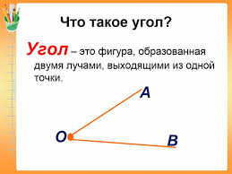

- Как называется точка О?
- Как называются лучи ОА и ОВ?
- Какие углы вы знаете?
Работаем по учебнику.
- Стр. 106 №2 (устно)
- Стр. 106 №3 (письменно в тетрадь)

Д.З. Стр. 108 №6.

Выполненные задания присылаем учителю в личном сообщении в WhatsApp.

